Klasa 6, matematyka, 25.03.2020
Roma Tucki

Temat:
Obliczanie pola trójkąta i równoległoboku

Moi Drodzy, kontynuujemy obliczanie pól figur płaskich. Na najbliższych dwóch lekcjach poznamy wzory na pole trójkąta, równoległoboku, rombu oraz trapezu, a także zapoznamy się, jak z nich skorzystać.
Dziś równoległobok oraz trapez.

Przepisz do zeszytu temat lekcji oraz przerysuj poniższe figury i przepisz podane wzory, dzięki którym możemy policzyć pola ich powierzchni.

- Równoległobok

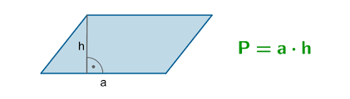
a – długość podstawy równoległoboku
h – długość wysokości równoległoboku

Przykład:
Oblicz pole równoległoboku, jeśli jego podstawa ma długość 5 cm, a wysokość 7 cm.
Wstawiamy do wzoru nasze dane.
$$P=5 cm ×7cm =35 {cm}^{2}$$
Gotowe

- Romb
Romb jest szczególnym przypadkiem równoległoboku, w którym wszystkie cztery boki maja tę samą długość, stosujemy więc taki sam wzór, jak do równoległoboku, gdy znamy długość jego podstawy oraz długość wysokości, ale jest też wzór na pole powierzchni rombu, gdy mamy podane długości jego obu przekątnych (rysunek poniżej)

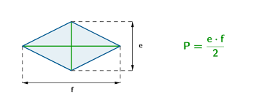
Przykłada:
Oblicz pole rombu, jeśli jego przekątne mają długości 8 cm oraz 10 cm.
$P= \frac{8 cm x 10 cm}{2}= \frac{80}{2}=40 {cm}^{2}$

Dziś dużo teorii, więc teraz spróbuj z niej skorzystać samodzielnie:
- Oblicz pole równoległoboku o podstawie długości 1 metra i dwa razy krótszej wysokości.

Zdjęcie pracy pisemnej (zrobionej w zeszycie od matematyki), do 03.04.2020 r. należy wysłać na adres mailowy: romantucki@szkolaprywatna-bialogard.pl
W tytule wiadomości proszę o wpisanie imienia i nazwiska oraz klasę.

